Исследовательский проект

«Секреты крахмала»

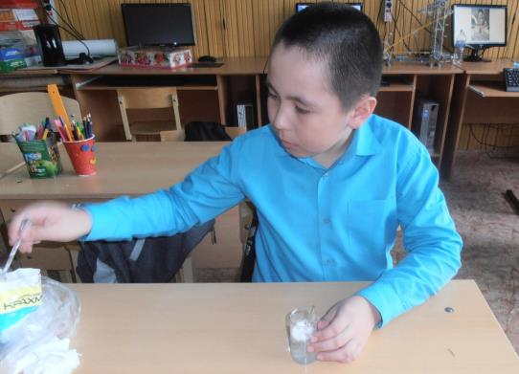

ученика 4-го класса
МКОУ СОШ села Преображенка
Верхотурова Николая
Цель исследования: изучение свойств крахмала и его поиск в продуктах питания.
- собрать сведения о крахмале;
- научиться определять крахмал в продуктах питания;
- сделать крахмал в домашних условиях.
Задачи:
- уточнить и расширить знания о крахмале;
- познакомиться с его свойствами;
- учиться изготавливать крахмал из картофеля;
- осуществлять поиск дополнительной информации и использовать её для выполнения работы;
- поделиться своими наблюдениями и впечатлениями с учащимися и учителями школы.
Вид проекта:
индивидуальный, исследовательский.
Объект исследования:
крахмал.
План исследования крахмала:
1) изучить информацию о крахмале, используя различные источники;
2) опытным путём с помощью раствора йода проверить наличие или отсутствие крахмала в продуктах питания;
3) получить крахмал из клубней картофеля;
4) показать практические способы применения крахмала в быту;

Введение
Однажды на уроках окружающего мира мы изучали разнообразие веществ. Там мы познакомились с удивительным веществом – крахмалом.
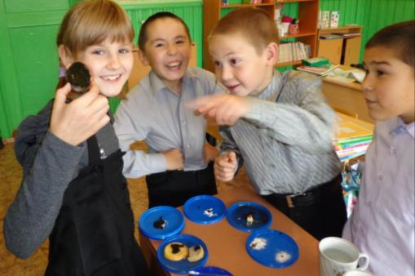
Особенно меня поразила практическая работа по его обнаружению.
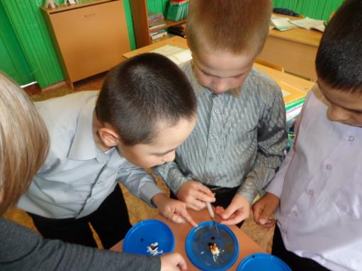
Я решил побольше узнать о крахмале и раскрыть все его секреты.
В далёком прошлом
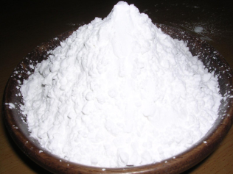
Из источников я узнал, что слово "крахмал" произошло от немецкого kraftmehl, что значит "крепкая мука".

Его производство было известно в глубокой древности. По свидетельству ряда античных писателей, пшеничный крахмал получали на островах Средиземного моря, в Древней Греции и Риме.
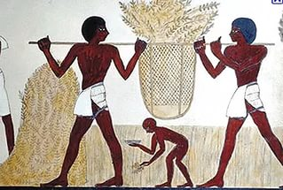
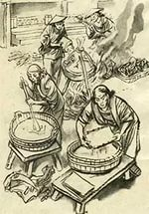
Зерна пшеницы замачивали подслащенной водой в деревянных чанах, подвергали брожению, после чего разминали ногами, затем пропускали через льняную ткань или сито; полученную крахмальную массу осаждали в специальных отстойниках, сырой крахмал намазывали на камни и высушивали на солнце.
Начало производства крахмала из пшеницы в других европейских странах относится к XVI в.,
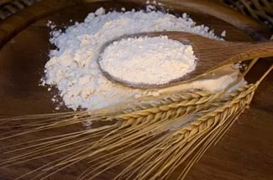
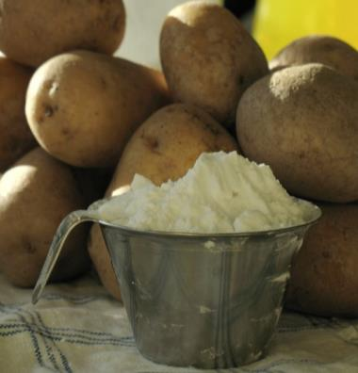
В XVII в. почти одновременно с распространением культуры картофеля, завезенной из Америки, стали получать картофельный крахмал.

Более широко распространилось производство картофельного крахмала почти во всех странах Европы в конце XVIII в. после изобретения ручной тёрки.
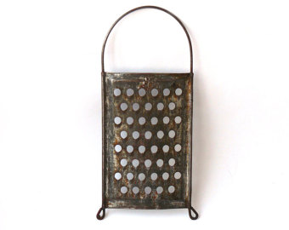

Что такое крахмал
В словаре Ожегова говорится:
Крахмал – это углевод, накапливающийся в клетках в виде зёрен.
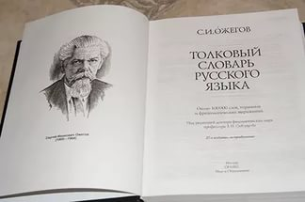

Свойства крахмала
Крахмал представляет собой белый порошок без вкуса и запаха.

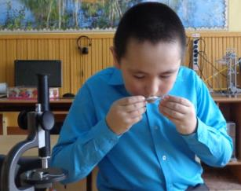

Под микроскопом видно, что он состоит из зёрнышек.

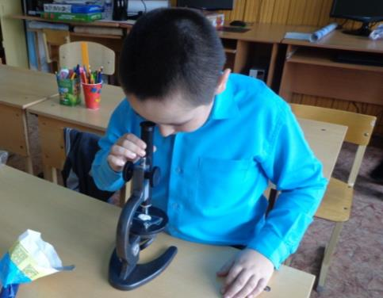

При сжатии порошка крахмала в руке он издаёт характерный скрип.

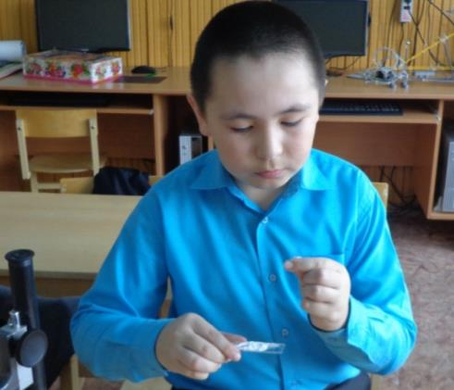

Крахмал не растворяется в холодной воде.

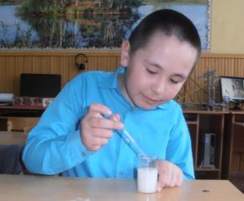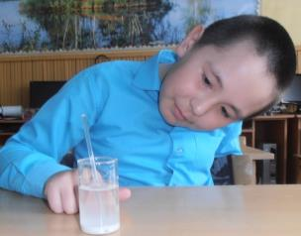

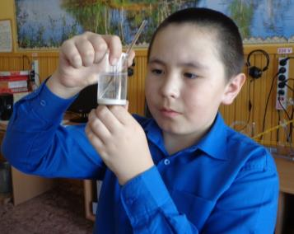

В горячей же воде набухает (растворяется), становится прозрачным, образуя вязкий раствор – клейстер.

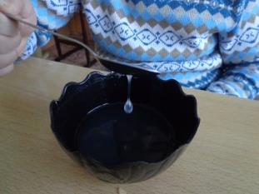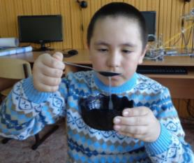
Крахмал взаимодействует с йодом.
Чтобы в этом убедиться, я провел простой опыт с водой. В два стакана я налил воды и насыпал в один из них пару ложечек крахмала.
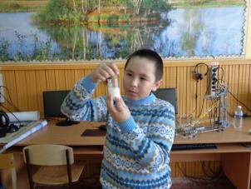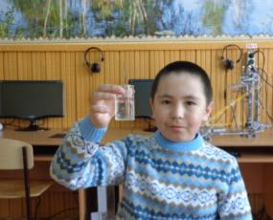

Затем капнул йодом в оба стакана. В стакане, где был крахмал, вода окрасилась в темно-фиолетовый цвет.

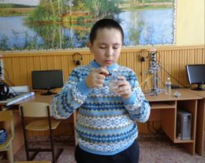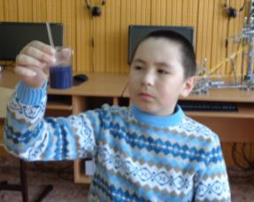

В стакане с простой водой, жидкость приобрела коричневый оттенок.
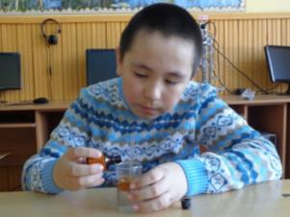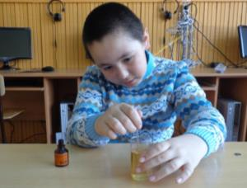
Выявление крахмала в продуктах питания

Это свойство мы использовали на уроке для того, чтобы выявить крахмал в продуктах питания.

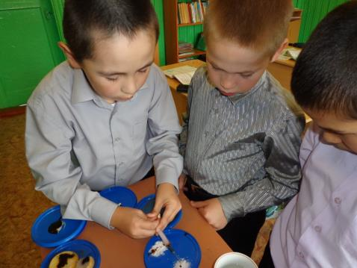

Для этого взяли следующие продукты: сахар, белый хлеб, соду, сливочное масло, колбасный сыр, майонез, ветчину, печенье, сгущёнку, йогурт.

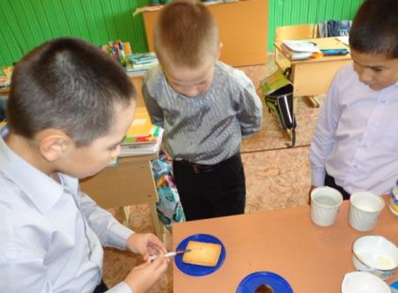
Мы увидели, что крахмал присутствует практически во всех продуктах, но в разных количествах.

Наиболее яркое окрашивание произошло на белом хлебе, соответственно именно в нем, содержится наибольшее количество крахмала.
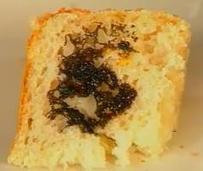

Дома я исследовал содержание крахмала в овощах.

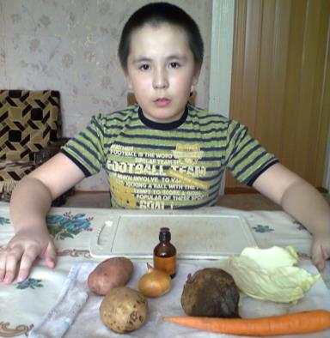
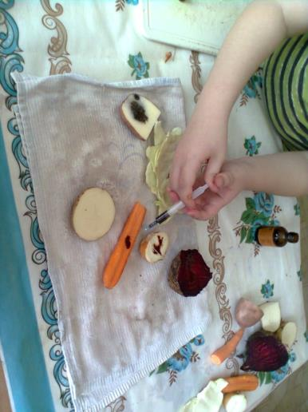
Я взял капусту, морковь, лук, свёклу, картофель.

Оказалось, что в них, за исключением картофеля, очень мало крахмала.
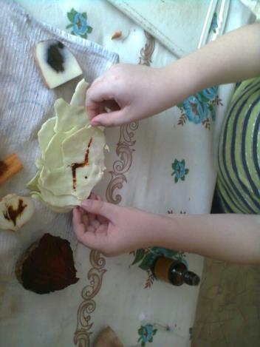
Причём, в жёлтом картофеле крахмала оказалось больше, чем в красном, так как пятно было больше и ярче.
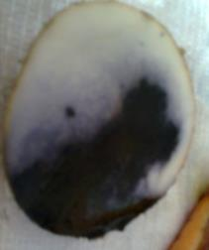
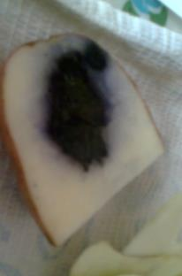

Добывание крахмала

После того, как я убедился, что в сыром картофеле содержится наибольшее количество крахмала, я решил провести опыт по его «добыче».
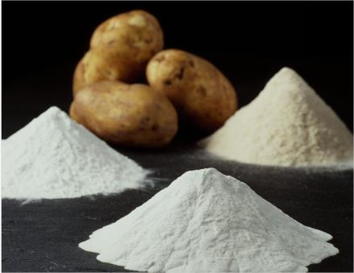

Для начала я начистил картофелины, натёр их на крупной терке и залил водой.

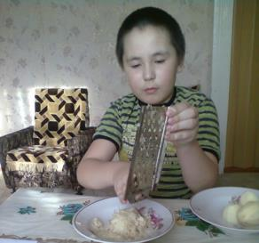
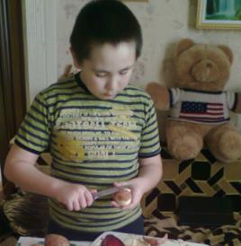

Затем тщательно отжал и дал постоять 30 минут, затем еще раз отжал и через дуршлаг, отделил воду от картофеля.
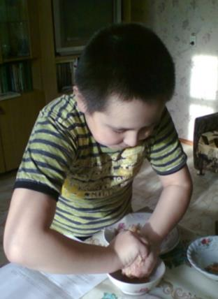

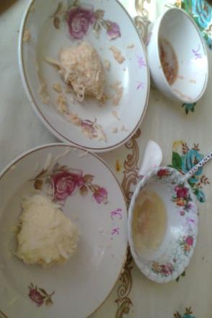
Поставил чашку с водой в тёплое место. После того, как испарилась вся вода, на дне остался чистый картофельный крахмал!

Из интернета я узнал, что крахмал бывает картофельный, пшеничный, кукурузный, рисовый, из плодов маниоки, сои.

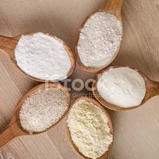

Значение крахмала для человека
В организме человека крахмал превращается в глюкозу, которая выделяет энергию, необходимую для жизнедеятельности. Он поддерживает иммунитет кишечного тракта, обеспечивает противовоспалительную защиту организма.
Применение крахмала

Крахмал является необходимым ингредиентом при приготовлении различных выпечек, соусов, кремов, колбас, майонеза, мармелада и моего любимого киселя.
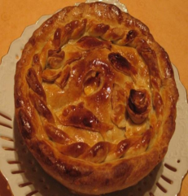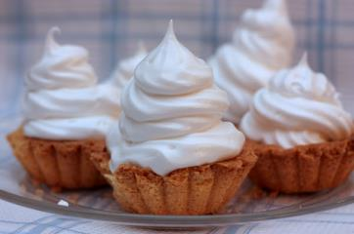

Кисель можно купить в магазине, а можно приготовить самому.

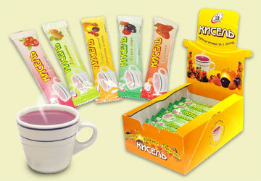

Вкусный и полезный кисель мы сварили дома с мамой.
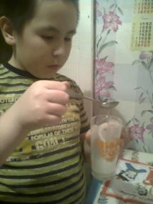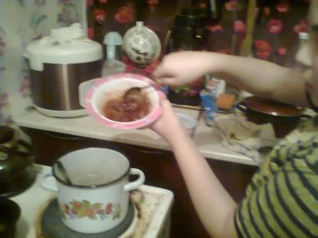

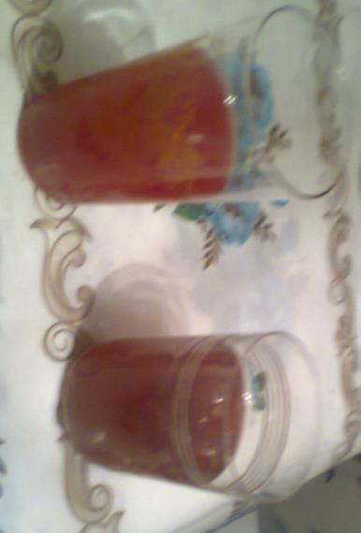
Оказывается, кисель – это клейстер с вареньем, а клейстер – это кисель без варенья. Вот такие чудеса!

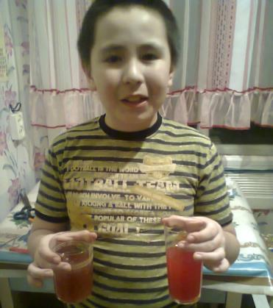
При этом, «домашний кисель намного вкуснее!» - так, попробовав его, сказал мой папа, и я с ним полностью согласен.

Из крахмала делают различные клея.
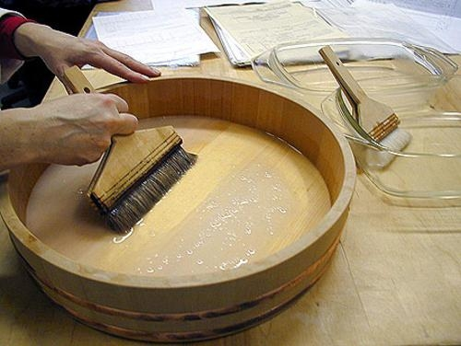

Самый простой из них домашний клейстер. Я сделал клейстер из картофельного крахмала, подклеил книгу, сделал аппликации.
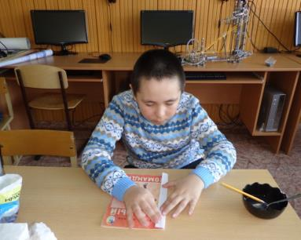
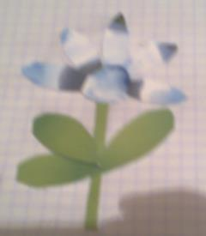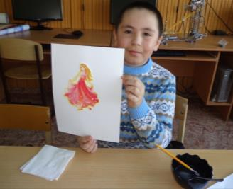

Клеящие свойства крахмала позволяют включать его в строительные смеси, при малярно-отделочных работах.
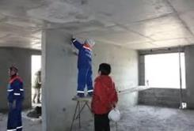
Крахмал и его производные широко применяются в бумажной промышленности при изготовлении мелованной бумаги, картона и бумажной тары.
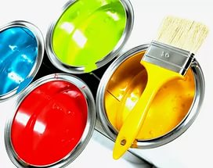

Он идёт на производство спичек, красок.

Особенно широко крахмал используются в текстильной промышленности для придания тканям плотности и для загустки печатных красок.

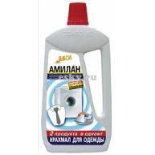

Накрахмаленные дома вещи – салфетки, постельное бельё выглядят опрятно и долго сохраняют свежесть.

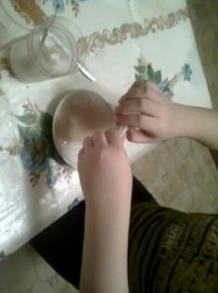
Я попробовал накрахмалить носовой платочек и ватные диски.
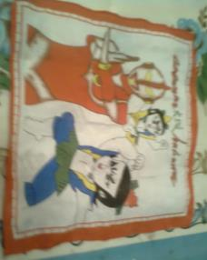

Платочек стал жестким на ощупь и блестящим, ватные диски стали плотными как картон.

Картофельный крахмал служит основой для различных мазей, таблеток, порошков, присыпок, компрессов.

Ванны из крахмала снимают зуд при диатезах у детей.

А ещё…
- крахмал поможет легко справиться с пятнами жира на кухне,
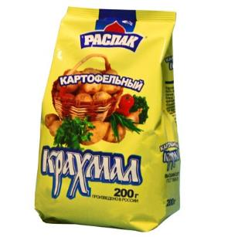
- крахмал с водой отлично чистит серебро, - если запутались узлы на веревке, можно посыпать крахмалом и узлы легко распутаются,
- горстка этого белого порошка поможет разъединить слипшиеся сладости

Выводы:

Крахмал – это очень полезное вещество - источник энергии человека.
Он содержится в различных продуктах питания
Его можно получить в домашних условиях.
Крахмал не имеет запаха и вкуса.
С помощью йода можно определить наличие крахмала в продуктах питания.
Крахмал имеет широкое применение в пищевой, бумажной, текстильной, кожевенной промышленности и медицине.

Результатом исследовательской работы считаю и то, что:
- я учился работать с Интернет-ресурсами, получая интересующую информацию;
- освоил технологию проведения опытов с крахмалом;
- изучил свойства крахмала;
- научился выделять крахмал из картофеля;
- в ходе экспериментов обнаружил продукты питания из повседневного рациона, в которых содержится крахмал;
- используя свойства крахмала, научился делать клейстер, крахмалить ткань, варить кисель.
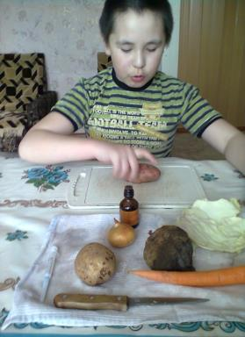

Это исследование еще раз убедило меня в том, что для получения ответов на вопросы, не обязательно ждать, когда мы начнём изучать химию. Можно просто устроить лабораторию на кухне!

Источники

- Плешаков А. Окружающий мир. Учебник для 3 класса нач. школы. – М.: «Просвещение», 2013.
- Толковый словарь С. Ожегова,
- Википедия – версия энциклопедии на русском языке, /ru.wikipedia.org/,
- Интересное о крахмале, /sitefaktov.ru/,
- Все о крахмале, /liveinternet.ru/,
- Опыты с веществами, /lmagic.info/,

